

[](http://www.hengelsportdewitte.be/)

**Georges de Witte**

**Open Zeeuws-Vlaams Feeder Kampioenschap 2024**

**maximum aantal deelnemers 40**

georganiseerd door Hengelaarsvereniging O.N.I. Terneuzen

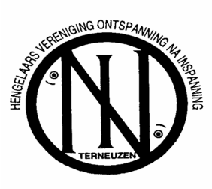

**zondag 6 oktober 2024 van 10.00 tot 16.00 uur**

**Kanaal Gent naar Terneuzen winterparcours**

Oostzijde kanaal tussen brug Sas van Gent en de grens

Inschrijven per e-mail : peggy.de.plus@oni-terneuzen.nl

Inleg € 12,00 pp.

Inschrijven uiterlijk maandag 30 september 2024

Loting plaatsnummers op het parcours om 8.45 u. op 6 okt. 2024

Prijsuitreiking rond 18.30 u. in **kantine VV Terneuzen**

Adres: Zuiderparklaan 21 4532 LS Terneuzen

**Iedereen prijs ( mits aanwezig op prijsuitreiking)**

**1e prijs € 100,00**

**2e prijs € 80,00**

**3e prijs € 60,00**

**Verdere prijzen in natura en in bonnen**

[](http://www.hengelsportdewitte.be/)